2011年高考试题解析分类汇编
专题11 区域地理环境与人类社会

（2011年高考天津卷）图3是我国“十二五”中规划的生态功能区（以保护林草、湿地和多样性等为主的区域）分布图，结合图文材料，回答6-7题）
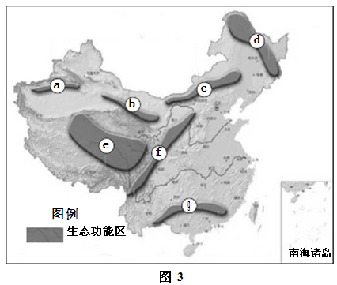
6.对下列各组生态功能区自然环境共同点的描述，符合实际的是
A. ab—草原广布、温差大 B. bf—地表崎岖、降水少
C. ce—光照充足、风沙大 D. dg—气候湿润、林地多
【答案】D
【解析】a、b分别位于南疆和河西走廊，温差大，但草原面积小，b为河西走廊，地势较平坦、降水少， e位于青藏高原，光照充足但风沙小，即D项正确。
7.下列生态功能中，规划目的以保护湿地、涵养水源为主的是
A. c B. d C. e D. g
【答案】C
【解析】e位于青藏高原上，多湖泊和河流的源头，规划为生态功能区，可以起到保护湿地、涵养水源的作用，即选C。

（2011年高考北京卷）36、（36分）读图10，回答下列问题。
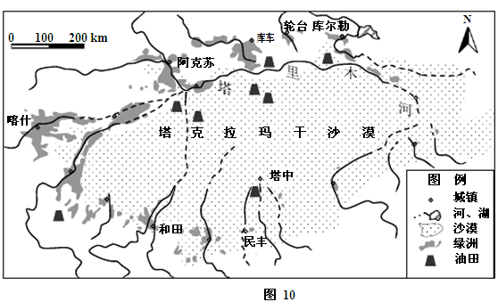
（1）说明该区域大部分地区气候干旱、沙漠广布的主要原因。（6分）
（2）简述本区域河流的主要补给类型及季节特征。（8分）
本区域充分利用油气资源，积极推进库尔勒-库车-阿克苏石油天然气化工带的形成，促进和带动经济快速发展。
（3）指出将塔中油田的石油运往库车和轮台炼油厂的合理方式及其特点。（7分）
（4）指出图中绿洲分布特点，说明本区域环境承载力总体特征及其主要制约因素。（8分）
（5）简述该区域城镇形成与发展的自然条件，判断喀什、和田与民丰3个城镇服务范围的差异。（7分）
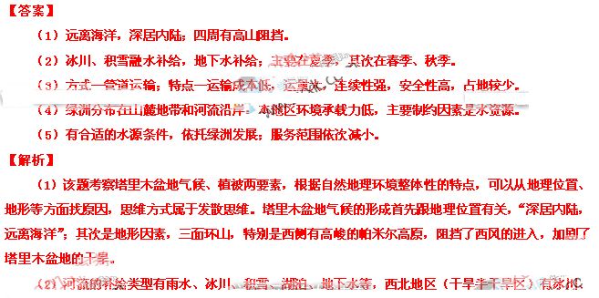积雪融水和地下水，地表湖泊不发育。冰川补给量最大，主要在夏季，气温高，融化量大；其次是积雪，主要在春季；再次是地下水，主要在秋季。其实，西北地区的河流，还会受到山地降水的补给。
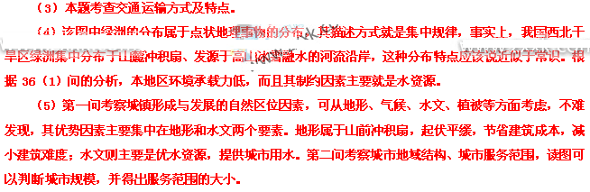
（2011年高考山东卷）32.图13为我国区域示意图。A为水库，是B城市的唯一水源，C处为山地。读图回答问题
图13
（1）应采取什么措施来保护B城市的水源？
（2）某企业拟在C处山坡上开辟采石场，指出其可能对该处造成的生态破坏。
【答案】
（1）退耕还林、还草（减少农药和化肥的使用量）；禁止向湖泊、河流排污（禁止在湖泊养殖）；保护森林
(2)破坏植被，生物多样性减少；破坏山体，水土流失加剧。
【解析】
（1）合理规划、统筹安排，因地制宜调整产业结构，退耕还林草，禁止上游乱砍乱伐，倡导植树造林，发展生态农业，减少化肥农药除草剂的使用和排放
（2）破坏植被，生物多样性受损，引发滑坡泥石流水土流失等灾害，加剧校友的洪涝灾害，造成下游水资源紧张。

(2011年高考广东卷)41.（28分）石羊河流经甘肃省中部，流域内灌溉农业发达，生态环境问题严重。根据下列材料，结合所学知识，回答（1）－（4）题。
材料一：石羊河流域示意图（图11）
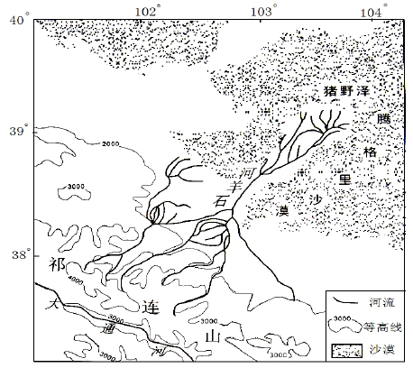
材料二：石羊河流域某采样点垂直剖面图（图12）
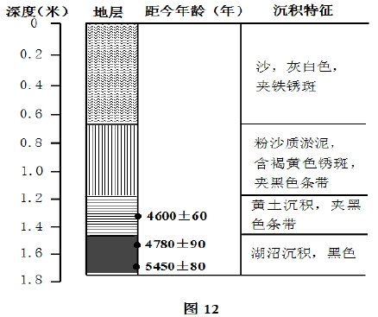
（1）石羊河总体流向为 ，从内、外流河类型看，该河为 。判断理由是： 。（6分）
（2）图12所示地层，埋藏越深，距今年代越 ；深度1.6米处是 沉积，由此可推断该地的干湿状况，距今5000年前后比现在 ，理由是 。（10分）
（3）该河流中下游地区气候类型是 。目前面临的主要生态环境问题是 。（4分）
（4）为了防止该流域生态环境恶化，在农业生产中，应该采取哪些措施？（8分）
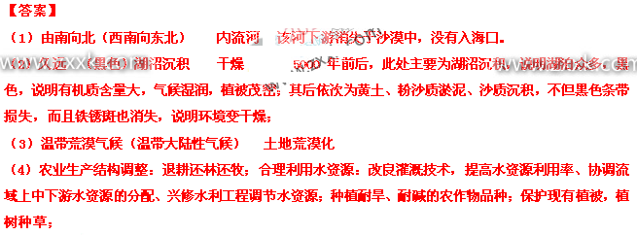【解析】
（1）根据图经纬网和河流干流的分布可知石羊河总体流向大致是由南向北，或由西南向东北，石羊河流经甘肃省中部，河流下游流入沙漠里最终消失，没有入海口，所以从内、外流河类型看，该河为内流河。
（2）根据沉积物沉积的特点，可知图12所示地层，埋藏越深，距今年代越来久远，读图可知深度1.6米处是湖沼沉积，说明湖泊众多，黑色，说明有机质含量大，气候湿润，植被茂密；由此可推断该地的距今5000年前后干湿状况是湿润的水生环境，其后依次为黄土、粉沙质淤泥、沙质沉积，不但黑色条带损失，而且铁锈斑也消失，说明环境变干燥，而现在属于干旱环境，所以距今5000年前后比现在干燥。
（3）该河流（是处于西北内陆的甘肃省中部）中下游地区是位于沙漠地区，气候类型是温带荒漠气候（温带大陆性气候），目前面临的主要生态环境问题是土地荒漠化。
（4）该流域生态环境恶化主要表现在土地荒漠化，防止该流域生态环境恶化，应该采取的措施可以参照教材中“我国西北土地荒漠化的防治”，注意关键词“在农业生产中”，是从农业生产的角度来回答，教材中其它角度不用回答。

.

